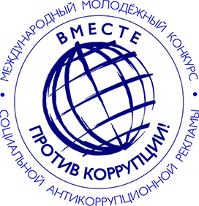

Международный молодежный конкурс социальной антикоррупционной рекламы

**Вместе против коррупции!**

Генеральный прокурор Российской Федерации**И.В. Краснов**

*Дорогие друзья!  
Борьба с коррупцией – это задача не только органов государственной власти, но и каждого человека.*



Организатор конкурса [**Генеральная прокуратура Российской Федерации**](https://epp.genproc.gov.ru/web/gprf)  
Межгосударственный совет по противодействию коррупции

**Правила**

[**Правила конкурса**](https://anticorruption.life/upload/rules-files/pdf/ru-rules.pdf) **подробно на сайте:** [www.anticorruption.life](http://www.anticorruption.life)

**Сроки проведения конкурса**

**Дата начала приема  
конкурсных работ:**

с 10:00 (время московское)  
1 мая 2024 г.

**Дата окончания приема  
конкурсных работ:**

до 18:00 (время московское)  
1 октября 2024 г.

**О конкурсе**

**Возрастные группы авторов и соавторов конкурсных работ,** в том числе подавших заявку на участие в составе творческого коллектива,

**от 10 до 15 лет**

**от 16 до 20 лет**

**от 21 до 25 лет**

**Всего поступило работ:4 450**

**Конкурс проводится в следующих номинациях:**

**Лучший  
видеоролик**

mp4, разрешение не более 1920 х 1080, не более 300 Мб.

**Лучший  
плакат**

(выполненный графическим способом, с помощью компьютерных программ, планшетов, стилусов).

Формат А3 (297 х 420 мм) с корректным соотношением сторон, не более 15 Мб

**Лучший  
рисунок**

(выполненный ручным способом при помощи принадлежностей для рисования – карандаш, фломастер, мелки, краски, скетчмаркеры, сепия, сангина, уголь, тушь, капиллярные ручки).  
Формат А3 (297 х 420 мм) с корректным соотношением сторон, не более 15 Мб

**Всё подробно на сайте: www.anticorruption.life**